Nama : Aditia Surya Putra

Kelas : Flutter D

1. Dalam tugas ini saya mempunyai 2 halaman yaitu main.dart dan halaman.dart
2. Dalam main page import halaman.dart

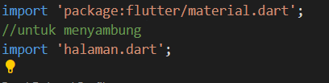

1. Lalu pada bagian elevated button ya di dalam dialog buat sebuah route yang mengarah pada halaman.dart dengan dihubukna dengan class Halaman

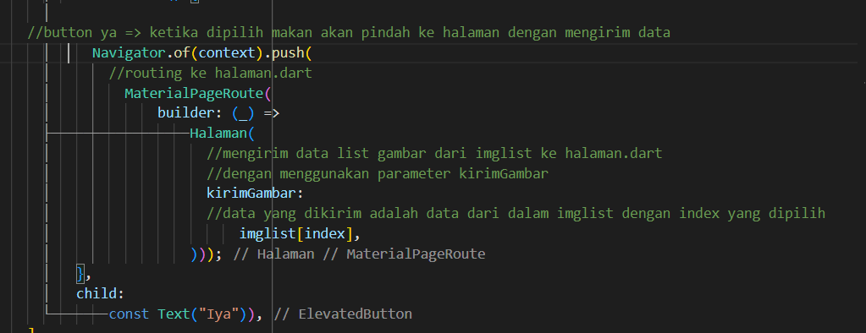

1. Halaman.dart berisi class Halaman yang tadi dihubugnkan dari main

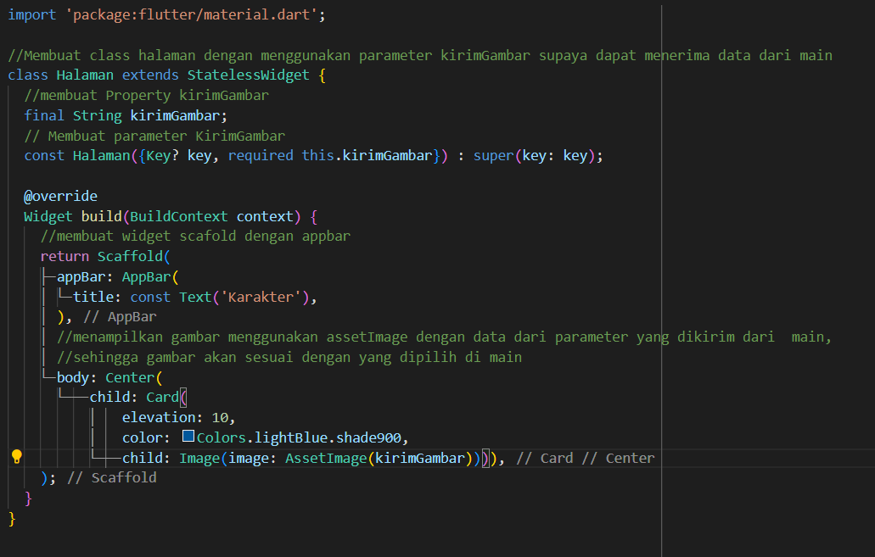

Hasilnya Halaman main dapat tersambung ke halaman.dart

Ketika menekan ya pada dialog maka halaman akan berpindah ke halaman.dart

Output :

Pada Halama main

Ketika Menekan tombol yes maka akan menuju halaman.dart

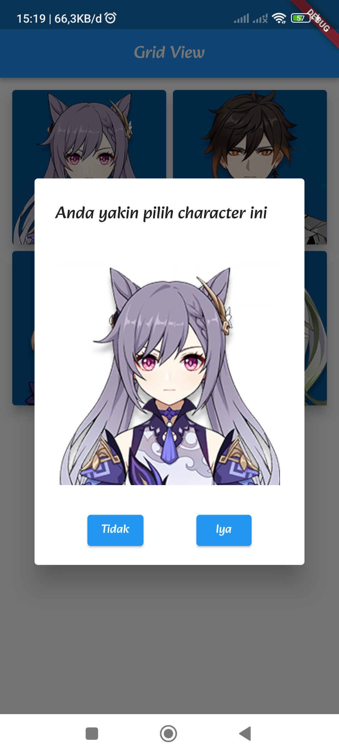

Pada Halaman.dart

Ketika menekan tombol arrow back maka akan kembali ke main

